**LAPORAN PRAKTIKUM**

**PEMROGRAMAN TERSTRUKTUR**

**MODUL 3 I/O**



**Dikerjakan oleh:**

**Nama: Erick Erdiansyah**

**Kelas: TI A**

**NIM: 3202216014**

**Program Studi Teknik Informatika Jurusan Teknik Elektro**

**Politeknik Negeri Pontianak**

**Pontianak**

**2022**

**MODUL III**

**MASUKAN DAN KELUARAN**

**(DATA INPUT DAN OUTPUT)**

* 1. **TUJUAN**
  2. Mengenal fasilitas masukan dan keluaran dalam Pascal
  3. Memahami cara memasukkan serta menampilkan data
  4. Memahami statement masukan dan keluaran serta mengaplikasikannya dalam program
  5. **DASAR TEORI**

Pernyataan masukan dan keluaran merupakan sarana penting dalam bahasa Pascal untuk melakukan komunikasi antara program dengan komputer. Pernyataan masukan dan keluaran pada Pascal dapat berupa :

1. **READ dan READLN**

Pernyataan ini digunakan untuk meminta masukan dari *keyboard* untuk diolah komputer. Hasil ketikan pada *keyboard* akan ditampilkan pada layar. Masukan tersebut dapat berupa **integer**, **real**, **character**, sesuai dengan tipe variabel masukan yang telah didefinisikan sebelumnya. Perbedaan antara **READ** dengan **READLN** adalah pada **READLN**, setelah menerima masukan, komputer akan melanjutkannya dengan pindah baris, sedangkan **READ** hanya menerima masukan.

Bentuk umum :

READ(var1, var2, ...); contoh : READ(jml_siswa, nilai_mhs);

READLN(var1, var2, ...); contoh : READLN(jml_siswa, nilai_mhs);

1. **WRITE dan WRITELN**

Pernyataan ini digunakan untuk menampilkan data hasil pengolahan ke layar. Perbedaan antara WRITE dengan WRITELN adalah setelah mengerjakan pernyatan WRITELN, komputer akan melanjutkannya dengan pindah baris, sedangkan WRITE tidak.

Bentuk umum :

WRITE(string1,string2, ..., var1, var2, ...);

WRITELN(string1,string2, ..., var1, var2, ...);

Contoh :

write(nil_ujian,nil_mid);

write(‘nilai mid semester = ‘,nil_mid);

writeln(nil_ujian,nil_mid);

writeln(‘nilai mid semester = ‘,nil_mid);

1. **UNIT CRT**

|  |  |
| --- | --- |
| UNIT | Keterangan |
| CLRSCR | Digunakan untuk menghapus seluruh layar |
| DELAY | Digunakan untuk menunda selama waktu tertentu |
| GOTOXY | Digunakan untuk meletakkan posisi kursor pada lokasi dengan koordinat tertentu |
| READKEY | Digunakan untuk membaca masukan berupa data char dan tidak menampilkan data yang dimasukkan |
| TEXTCOLOR | Digunakan untuk memberi warna tertentu pada string yang ditampilkan |

* 1. **LATIHAN SOAL**

1. **Nomor Program 0301**
   * 1. Tulislah program berikut dan amati outputnya!

PROGRAM biodata;

USES CRT;

VAR nama : string[20];

umur : real;

lama : integer;

nilai : char;

BEGIN

CLRSCR;

WRITE(‘Tulis nama anda : ‘);READLN(nama);

WRITE(‘Berapa umur anda : ‘);READLN(umur);

WRITE(‘Apa nilai ujian Pascal anda (A-E)? ‘);

nilai:=READKEY;

WRITELN(‘Terima kasih... Tunggu sebentar, ya...’);

lama:=1000;

DELAY(lama);

WRITELN;

WRITELN(‘Nama anda : ‘,nama:20);

WRITELN(‘Umur anda : ‘,umur:20:2);

WRITELN(‘Nilai anda : ‘,nilai:20);

GOTOXY(20,24);

WRITE(‘Tekan sembarang tombol’);

READLN;

END.

* + 1. Apakah yang terjadi jika statement **lama:=1000;** diganti dengan **lama:=5000;** ? Apa yang terjadi jika semakin kecil nilainya? Apa yang terjadi jika semakin besar nilainya?

Jika nilai lama semakin tinggi maka delay program semakin lama

Begitu pula sebaliknya

..................................................................................................................

..................................................................................................................

* + 1. Apakah yang terjadi jika statement

WRITELN(‘Nama anda : ‘,nama:20);

WRITELN(‘Umur anda : ‘,umur:20:2);

WRITELN(‘Nilai anda : ‘,nilai:20);

diganti dengan :

WRITELN(‘Nama anda : ‘,nama:40);

WRITELN(‘Umur anda : ‘,umur:40:5);

WRITELN(‘Nilai anda : ‘,nilai:40);

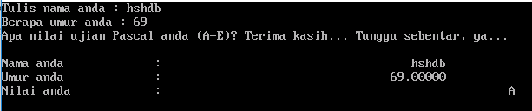

Spasi/tab/ jarak dari string dan variable yang diberi nilai menjadi semakin jauh

..................................................................................................................

..................................................................................................................

..................................................................................................................

..................................................................................................................

* + 1. Apakah yang terjadi jika statement **GOTOXY(20,24);** diganti dengan **GOTOXY(1,24);** ?

Lokasi dari “Tekan tombol sekarang berubah ke kiri bawah”

..................................................................................................................

1. **Nomor Program 0302**

Buatlah program untuk mencari luas sebuah lingkaran dengan meminta masukan berupa jari-jari lingkaran dengan *phi=3.14*. Tampilkan luas lingkaran tersebut pada tengah-tengah layar. Untuk menampilkan data **real**, hindari penampilan 0000000+00.

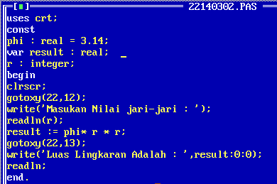

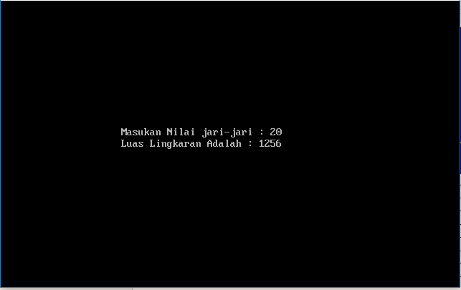

........................................................................................................................

1. **Nomor Program 0303**

Buatlah program yang akan menerima masukan berupa data nilai matakuliah untuk 3 orang mahasiswa. Kemudian carilah rata-rata dari nilai tersebut. Tampilkan nilai rata-rata tersebut pada layar sudut kiri paling bawah!

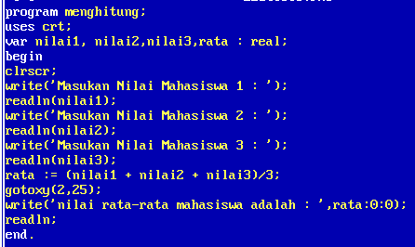

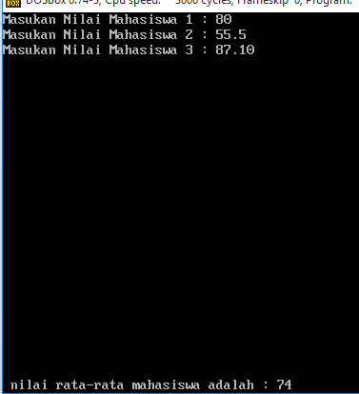...................................................................................

........................................................................................................................

1. **Nomor Program 0304**

Buatlah program untuk menanyakan biodata mahasiswa yang meliputi : nama, nomor induk mahasiswa, tanggal lahir, asal, jurusan, program studi, IPK. Kemudian menampilkan kembali data tersebut ke layar.

















